MliDno-2022-5192 (10 02 03)

1008
Mikkelin kaupunki
Asumisen ja toimintaympäristön palvelualue /
Kaupunkisuunnittelupalvelut
PL 33, 50101 Mikkeli

Valmistelijan nimi:
Ari Luotonen
Kaavasuunnittelija p. 040 129 5172
S-posti: ari.luotonen@mikkeli.fi
Pietarintien kiertoliittymän asemakaavamuutos
Osallistumis- ja arviointisuunnitelma
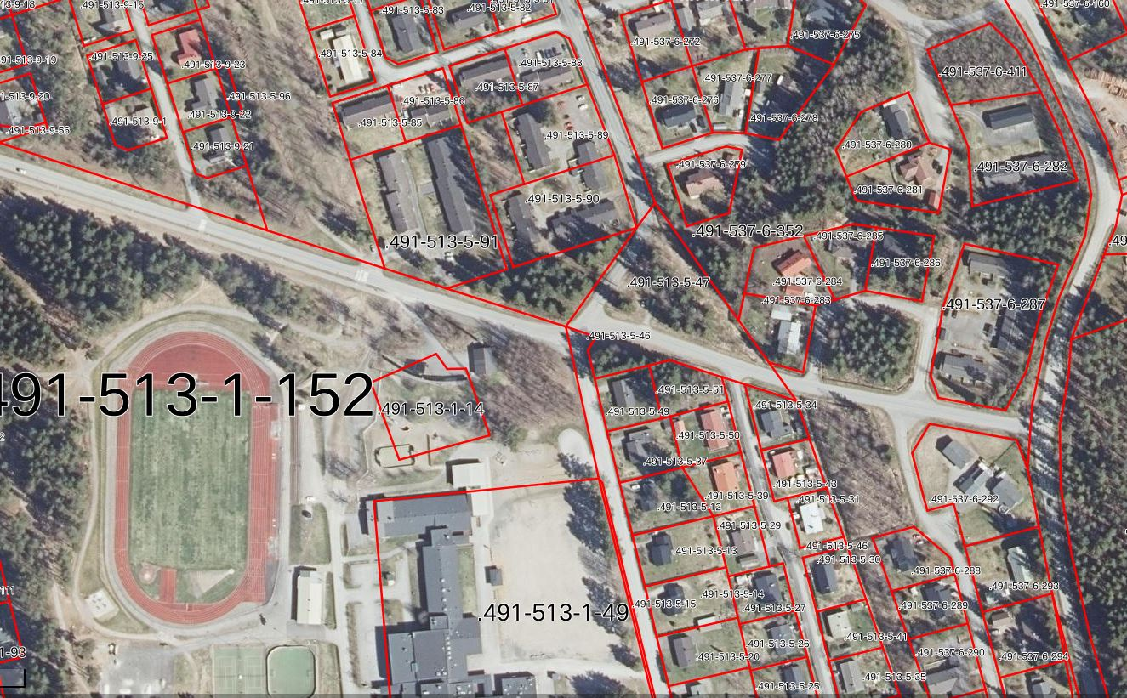
25.10.2022

Pietarintie
Otto v. Fieandtin tie
Mart-Heikkiläntie
Pietarintie

Osallistumis- ja arviointisuunnitelma on lakisääteinen (MRL 63 §) kaavan laatimiseen liittyvä asiakirja, jossa esitetään suunnitelma kaavan laatimisessa noudatettavista osallistumis- ja vuorovaikutusmenettelyistä sekä kaavan vaikutusten arvioinnista.

Suunnittelualue
Kaava-alue sijoittuu entisen Ristiinan kunnan kirkonkylän alueelle, noin 20 km:n etäisyydelle Mikkelin keskustasta. Kaava-alueen sijainti on esitetty tämän osallistumis- ja arviointisuunnitelman kansilehdellä. Kaava-alueen keskusta sijoittuu Pietarintien, Mart-Heikkiläntien, Otto v Fieandtintien risteysalueelle. Suunnittelualue käsittää 60:n kaupunginosan, Ristiinan kiinteistöt nro. 491-513-1-152, 491-513-5-46, 491-513-5-47, 491-513-5-49, 491-513-5-51 ja 491-513-5-97.

Asemakaavamuutoksen tarkoitus ja tavoitteet
Asemakaavamuutoksen tarkoituksena on mahdollistaa Pietarintien, Mart-Heikkiläntien, Otto v Fieandtintien risteysalueelle kiertoliittymä edistämään liikenneturvallisuutta sekä sen sujuvuutta. Kaavamuutoksen kohteena olevat alueet käsittävät käyttötarkoitukseltaan kaupungin katu- ja viheralueita sekä yksityisten tahojen omistuksessa olevaa erillispientaloasumisen korttelialuetta. Kaavassa on tarkoitus vahvistaa olemassa oleva erillispientalojen korttelialue, mutta sallittua maksimikerroslukua nostetaan kahteen kerrokseen. Kaavalla ei lisätä alueen rakennusoikeutta. Kaavassa esitetään erillispientalojen korttelialueelle tonttijako toteutuneen kiinteistöjaotuksen mukaisesti.
Kaavassa säästyvät viheralueet merkitään katualueiden ympärille istutettavien alueiden osina. Katualueen ympärille osoitettavat viheralueet vähentävät alueen rakentamisen aiheuttamaa vaikutusta maisemakuvaan, säätelevät hulevesiä ja toimivat myös suojaviheralueiden tavoin melua ja saasteita vähentävänä elementtinä ympäröiviin asutettuihin alueisiin nähden.

Nykyinen suunnittelutilanne

Maakuntakaava
Alueella on voimassa Etelä-Savon maakuntakaava (2010) sekä vaihemaakuntakaavat 1 ja 2 (2016). Alla olevassa karttaotteessa on esitetty maakuntakaavojen yhdistelmä. Suunnittelualue sijoittuu keskustatoimintojen alueen läheisyyteen. Suunnittelualueen likimääräinen sijainti on esitetty alla olevalla kartalla punaisella nuolella.

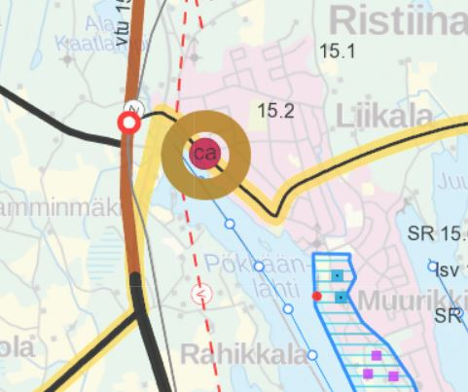
Ote Etelä-Savon maakuntakaavayhdistelmästä (2010). Suunnittelualueen likimääräinen sijainti
on merkitty karttaan punaisella nuolella.

Yleiskaava
Alueella on voimassa vuonna 2022 lainvoimaiseksi tullut Ristiinan kirkonkylän seudun yleiskaava Ristiinan keskustan osalta. Suunnittelualueen likimääräinen sijainti on osoitettu vaaleansinisellä aluerajauksella. Suunnittelualue on osoitettu yleiskaavassa pääkäyttötarkoitukseltaan asumiselle tarkoitettuna alueena ja sen läpi kulkee viher- ja ulkoilureittiyhteys. Yleiskaavan mukaan aluetta tulee tiivistää ja rakennustehokkuutta nostaa. Viher- ja ulkoilureittiyhteys osoittaa viher-/ virkistysalueiden välisiä ja näitä yhdistäviä tavoitteellisia tai kehitettäviä yhteyksiä, joilla tulee taata puuston ja kasvillisuuden riittävyys. Aluetta ja sen lähiympäristöä suunniteltaessa on turvattava, että viherreittien väliset yhteydet säilyvät.

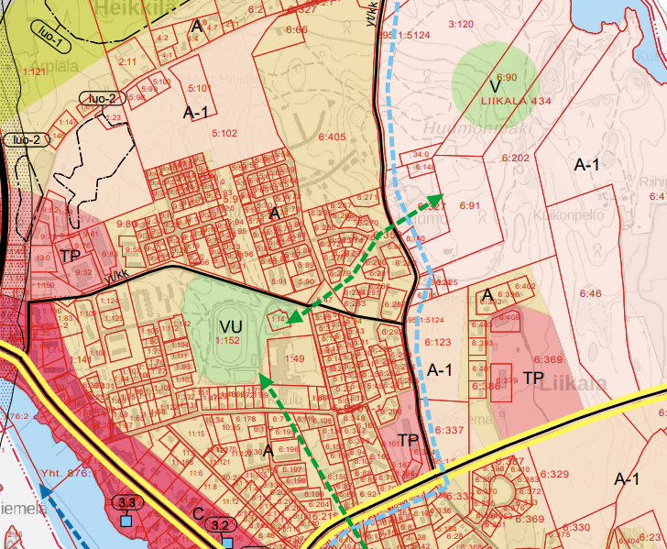
Ote Ristiinan kirkonkylän seudun yleiskaavasta (2022) kirkonkylän keskustan osalta. Suunnittelualueen likimääräinen sijainti on merkitty karttaan vaaleansinisellä rajauksella.

Asemakaavat
Alueella on voimassa neljä asemakaavaa vuosilta 1994, 1989, 1982 ja 1977.

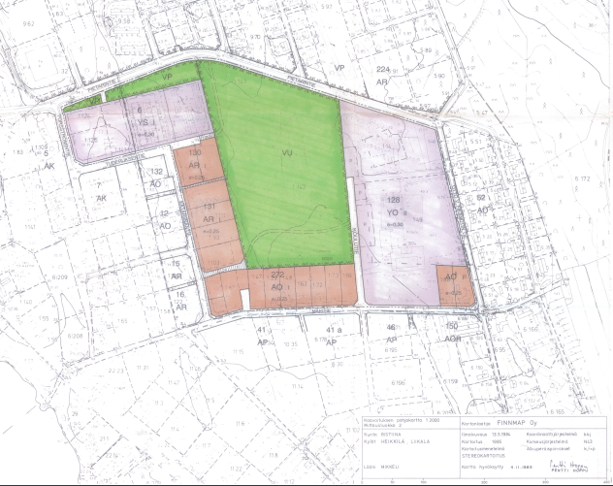
Ote suunnittelualueella voimassa olevasta rakennuskaavasta vuodelta 1994. Suunnittelualueen sijainti on merkitty karttaan vaaleansinisellä rajauksella.

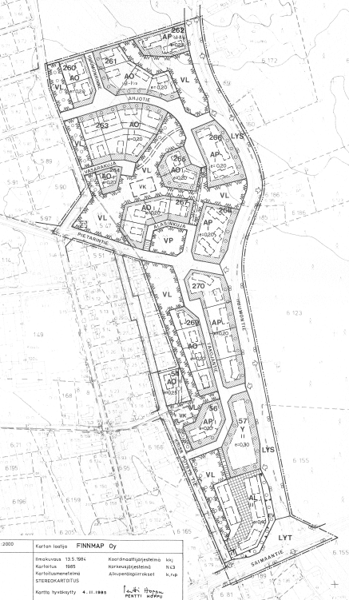
Ote suunnittelualueella voimassa olevasta asemakaavasta vuodelta 1989.

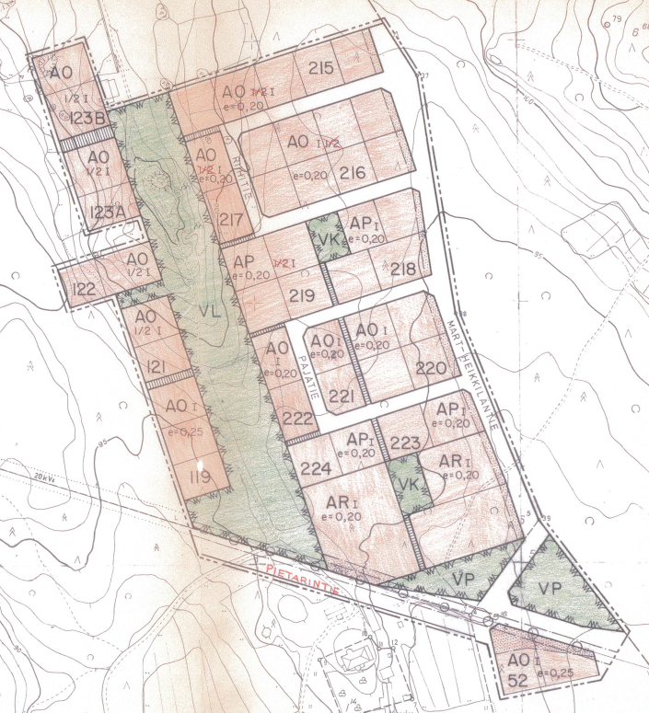
Ote suunnittelualueella voimassa olevasta asemakaavasta (1982). Suunnittelualueen sijainti on merkitty karttaan vaaleansinisellä rajauksella.

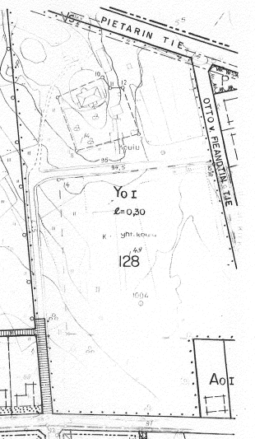
Ote suunnittelualueella voimassa olevasta rakennuskaavasta vuodelta 1977.
Suunnittelualueen sijainti on merkitty karttaan vaaleansinisellä rajauksella.

Maanomistus
Alue on pääasiassa kaupungin omistuksessa, mutta kaava-alueella oleva erillispientalojen korttelialue on yksityisten tahojen omistuksessa.

Muut hankkeet, suunnitelmat, päätökset
Asemakaava työ on käynnistynyt kaupungin aloitteesta. Ennen kaavatyön alkamista suunnittelualueella on tehty katusuunnitelmat, jotka ohjaavat alueen asemakaavasuunnittelua.

Kaavan vaikutusten arviointi ja selvitykset

Vaikutusten arviointi
Kaavaprosessin aikana arvioidaan kaavamuutoksen toteuttamisen merkittäviä välittömiä ja välillisiä vaikutuksia (MRL 9 § ja MRA 1 §). Vaikutusten arviointi perustuu selvityksiin ja muuhun kaavoitustyön aikana saatuun tietoon.
Vaikutuksia arvioidaan suunnittelutyön aikana koko kaavaprosessin ajan ja se perustuu riittäviin lähtötilanteen tietojen selvittämiseen. Arvioidut vaikutukset kuvataan kaavaselostuksessa. Tässä työssä keskeisimpinä arvioidaan vaikutukset:
- Kaava-alueen liikennejärjestelmään.
- Kaava-alueen viheralueisiin.

Lähtötietoina olemassa olevat selvitykset
Kaavahankkeen kannalta tärkeitä tausta-aineistoja ovat:
- Ristiinan kirkonkylän seudun oikeusvaikutteisen yleiskaavan (2020) aineistot.
- Alueen katusuunnitelmat.
- Alueen ja sen lähiympäristön voimassa olevat kaavat.

Suunnittelutyön osalliset
Kaavoitusmenettelyn tulee perustua riittävään vuorovaikutukseen osallisten kanssa ja myös tätä kautta saatavaan asiantuntemukseen (MRL 1 §). Osallisia ovat kaikki ne, joiden asumiseen, työntekoon tai muihin oloihin kaava saattaa huomattavasti vaikuttaa sekä viranomaiset ja yhteisöt, joiden toimialaa suunnittelussa käsitellään. Alla on lueteltu suunnittelutyön keskeiset osalliset:
- Kaavan ja sen vaikutusalueen maanomistajat, asukkaat, yritykset ja elinkeinon harjoittajat
- Viranomaiset, joiden toimialaa suunnittelussa käsitellään:
  - Kaupungin hallintokunnat
    - rakennusvalvonta
    - ympäristöpalvelut
    - kaupunkiympäristö
  - Etelä-Savon elinkeino-, liikenne- ja ympäristökeskus (alueidenkäyttö ja kaavoitus)
  - Väylävirasto
  - Etelä-Savon pelastuslaitos
  - Mikkelin vesilaitos
  - Etelä-Savon Energia oy
  - Suur-Savon Sähkö Oyj
  - teleoperaattorit

Kaavoituksesta tiedottaminen ja osallistuminen
Kaavan vireille tulosta ja osallistumis- ja arviointisuunnitelman sekä kaavasuunnitelman nähtävillä olosta valmistelu- ja ehdotusvaiheissa ilmoitetaan kaupungin virallisissa ilmoituslehdissä sekä kaupungin verkkosivuilla (www.mikkeli.fi).

Aloitusvaihe
Osallistumis- ja arviointisuunnitelma (OAS) pidetään nähtävillä 30 päivän ajan Mikkelin kaupungin verkkosivuilla sekä kaupunkisuunnittelun tiloissa. Tuona aikana osalliset voivat jättää mielipiteitä osallistumis- ja arviointisuunnitelmasta.
Kaupunki voi tarvittaessa neuvotella Etelä-Savon elinkeino-, liikenne- ja ympäristökeskuksen (ELY -keskuksen) kanssa osallistumis- ja arviointisuunnitelman (OAS) riittävyydestä ja toteuttamisesta. Osallisella on mahdollisuus esittää ELY -keskukselle neuvottelun käymistä OAS:n riittävyydestä ennen kaavaehdotuksen asettamista julkisesti nähtäville. Jos suunnitelma on ilmeisen puutteellinen, ELY -keskuksen on viivytyksettä järjestettävä kunnan kanssa neuvottelu suunnitelman täydennystarpeiden selvittämiseksi. Neuvotteluun on kutsuttava esityksen tehnyt osallinen ja tarpeen mukaan ne viranomaiset ja yhteisöt, joiden toimialaan asia liittyy (MRL 64 §).
Osallistumis- ja arviointisuunnitelmaa päivitetään tarvittaessa suunnittelutyön aikana. Jos osallistumis- ja arviointisuunnitelmaan tulee oleellisia muutoksia, niistä tiedotetaan erikseen.

Kaavaehdotus
Kaavaehdotus valmistellaan saatujen lausuntojen ja mielipiteiden pohjalta, joka asetetaan julkisesti nähtäville Mikkelin kaupunkisuunnitteluun sekä kaupungin verkkosivuille 30 päivän ajaksi. Nähtävillä oloaikana osallisella on mahdollisuus antaa muistutus (MRA 27 §). Kaavaehdotuksesta pyydetään lausunnot viranomaisilta, kunnan hallintokunnilta sekä muilta tarpeelliseksi katsottavilta osallisilta. Saatu palaute otetaan huomioon kaavaehdotuksen valmistelussa hyväksymiskäsittelyä varten. Muistutuksen tehneille, jotka ovat ilmoittaneet osoitteensa, ilmoitetaan kunnan perusteltu kannanotto esitettyyn mielipiteeseen.

Hyväksymisvaihe ja muutoksenhaku
Asemakaavan hyväksyy Mikkelin kaupunkikehityslautakunta. Kaavan hyväksymisestä ilmoitetaan MRL 67 § ja MRA 94 §:n mukaisesti. Kaavaehdotuksesta muistutuksen jättäneille ja siinä yhteydessä osoitteensa ilmoittaneille lähetetään vastine. Valtuuston hyväksymispäätös lähetetään heille, jotka ovat sitä pyytäneet. Asemakaavan hyväksymistä koskevaan päätökseen voi hakea muutosta valittamalla päätöksestä Itä-Suomen hallinto-oikeuteen ja edelleen Korkeimpaan hallinto-oikeuteen. Mikäli valituksia kaupunginvaltuuston hyväksymispäätöksestä ei jätetä, kaava saa lainvoiman 30 vuorokauden kuluttua Mikkelin kaupunginvaltuuston päätöksestä.

Viranomaisyhteistyö
Kaavaprosessin aloitusvaiheessa toimitetaan osallistumis- ja arviointisuunnitelma tiedoksi viranomaisosallisille ja tarvittaessa kaavatyön edetessä järjestetään työneuvotteluja viranomaisten kanssa.

Alustava aikataulu
Kunkin kaavavaiheen osallistumismahdollisuudet on kuvattu edellisessä luvussa. Alla on esitetty kaavan tavoiteaikataulu, jota päivitetään tarvittaessa:

VALMISTELUVAIHE
10 / 2022 Osallistumis- ja arviointisuunnitelma sekä kaavaluonnos nähtäville

EHDOTUSVAIHE
12 / 2022

HYVÄKSYMINEN
04 / 2023 Kaavan hyväksyminen (Kaupunkikehityslautakunta)

Yhteystiedot

Mikkelin kaupunki
Verkkosivut: www.mikkeli.fi

Kaavan valmistelija
Ari Luotonen
Kaavasuunnittelija
p. 040 129 5172
s-posti: ari.luotonen@mikkeli.fi

Maaherrankatu 9-11, 50101 Mikkeli

Päiväys 25.10.2022

